“Київський фаховий коледж зв’язку”

Циклова комісія Комп’ютерної інженерії

**ЗВІТ ПО ВИКОНАННЮ**

**ЛАБОРАТОРНОЇ РОБОТИ №6**

з дисципліни: «Операційні системи»

**Тема: «Команди Linux для архівування та стиснення даних. Робота з текстом»**

Виконали студентки

групи РПЗ-13Б

Команда Рафаельки :

Малишко Анна,

Гачка Вікторія

Перевірив викладач

Сушанова В.С.

Київ 2022

**Мета роботи:**

1. Отримання практичних навиків роботи з командною оболонкою Bash.

2. Знайомство з базовими командами для архівування та стиснення даних.

3. Знайомство з базовими діями при роботі з текстом у терміналі.

**Матеріальне забезпечення занять**

1. ЕОМ типу IBM PC.

2.  ОС сімейства Windows та віртуальна машина Virtual Box (Oracle).

3.  ОС GNU/Linux (будь-який дистрибутив).

4. Сайт мережевої академії Cisco netacad.com та його онлайн курси по Linux

**Завдання для попередньої підготовки:**

**1. *Прочитайте короткі теоретичні відомості до лабораторної роботи та зробіть невеликий словник базових англійських термінів з питань призначення команд та їх параметрів.**

**2. Вивчіть матеріали онлайн-курсу академії Cisco “NDG Linux Essentials”:**

* Chapter 09 - Archiving and Compression
* Chapter 10 - Working With Text

**3. Пройдіть тестування у курсі NDG Linux Essentials за такими темами:**

* Chapter 09 Exam
* Midterm Exam (Modules 1 - 9) буде окреме завдання в гугл-класі
* Chapter 10 Exam

Виконала 4.3,4.4, 4.5 Малишко Анна

**4. На базі розглянутого матеріалу дайте відповіді на наступні питання:**

4.1 *Яке призначення команд tar, xz, zip, bzip, gzip? Зробіть короткий опис кожної команди та виділіть їх основні параметри. Яким чином їх можна встановити.

4.2 **Наведіть три приклади реалізації архівування та стискання даних різними командами.

***4.3 *Яке призначення команд cat, less, more, head and tail? Зробіть короткий опис кожної команди та виділіть їх основні параметри. Яким чином їх можна встановити***

**The cat** command is a useful command that you can use to create and display text files, and to merge copies of text files. To display a file using the cat command, type the command followed by the file name.

**The cat command** can also be used to redirect the contents of a file to other files or input to another command using redirect characters.

**The more and less** commands allow users to move through the document using keystroke commands.

**The head and tail** commands are used to display only the first or last few lines of a file. Passing a number as an argument will cause **the head and tail** commands to output the specified number of lines instead of the default ten lines. **The -n option** can be used to specify the number of lines to output.

***4. 4 **Поясніть принципи роботи командної оболонки з каналами, потоками та фільтрами***

**A channel (pipe)** marked with a vertical line symbol ”|” can be used to reinforce the result of one command of another.

**Channel |** allows you to use the head and tail commands not only in files, but also in the output of other commands.

For example, some commands have a large output volume. To make it easier to see the start of withdrawal, pass it to the team leader.

Multiple channels can be used together to link multiple commands. Each command only sees the error command data.

***4.5 *Яке призначення команди grep?***

**The grep command** can be used to filter lines in a file or output another command.

*The grep command can be used with several string filtering options:*

* **The -d option** can specify alternative delimiters, such as a colon or comma
* **The -f option** can specify which fields to display.
* **The -c option** is used to select columns of text based on character position.

**5. Підготувати в електронному вигляді початковий варіант звіту:**

* **Титульний аркуш, тема та мета роботи**
* **Словник термінів**

Виконала перші 4 терміни Малишко Анна

|  |  |
| --- | --- |
| *a lossy compression* | *стиснення з втратами* |
| *the compression ratio* | *ступінь стиснення* |
| *a lossless compression* | *стиснення без втрат* |
| *disk space* | *дисковий простір* |
|  |  |
|  |  |
|  |  |
|  |  |

- Відповіді на п.4 та п.5 з завдань для попередньої підготовки

**Хід роботи:**

1. Початкова робота в CLI-режимі в Linux ОС сімейства Linux:
   1. Запустіть віртуальну машину VirtualBox, оберіть CentOS та запустіть її.Виконайте вхід в систему під користувачем: CentOS, пароль для входу: reverse ***(якщо виконуєте ЛР у 401 ауд.)*** та запустіть термінал.
   2. Запустіть віртуальну машину Ubuntu_PC ***(якщо виконуєте завдання ЛР через академію netacad)***
   3. Запустіть свою операційну систему сімейства Linux ***(якщо працюєте на власному ПК та її встановили)*** та запустіть термінал.
2. Опрацюйте всі приклади команд, що представлені у лабораторних роботах курсу ***NDG Linux Essentials - Lab 9: Archiving and Compression*** та ***Lab 10: Working With Text.*** Створіть таблицю для опису цих команд

|  |  |
| --- | --- |
| Назва команди | Її призначення та функціональність |
| mkdir mybackups | Створення нової директорії **mybackups** у домашньому каталозі користувача |
| tar -cvf mybackups/udev.tar /etc/udev | Команда **tar** використовується для об’єднання кількох файлів в один файл. В даному випадку вміст директорії **/etc/udev** буде збережено в архів **udev.tar** у директорії **mybackups**. Параметр **-c** повідомляє команді tar створити файл tar. Параметр **-v** означає "verbose", який наказує команді tar продемонструвати, що вона робить. Параметр **-f** використовується для вказівки назви файлу tar. |
|  |  |
|  |  |
|  |  |

Виконала Малишко Анна

***3. Ознайомтесь з командою tar та за її допомогою виконати у терміналі наступні дії:***

* створити файл з розширенням .tar;
* створити файл з розширенням .tar, що складається з декількох файлів і каталогів одночасно;
* перегляду вмісту файлу;

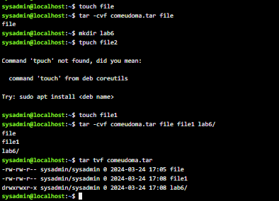

* витягти вміст файлу tar;
* створити архівний файл tar, стиснений за допомогою bzip;
* витягти вміст файлу tar bzip;
* створити архівний tar файл, стисненого за допомогою gzip;
* витягти вміст файлу tar gzip.

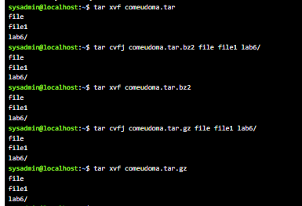

4.*Як буде відбуватись перенаправлення потоків виведення в bash для наступних дій з командами (позначено як cmd) та файлами (позначено як file):

|  |  |
| --- | --- |
| **Команда** | **Що виконує команда?** |
| cmd 1> file |  |
| cmd > file |  |
| cmd 2> file |  |
| cmd >> file |  |
| cmd &> file |  |
| cmd > file 2>&1 |  |
| cmd >> file 2>&1 |  |
| cmd 2>&1 > /dev/null |  |
| cmd 2> /dev/null |  |
| cmd1 | cmd2 |  |
| cmd1 2>&1 | cmd2 |  |

Виконала Малишко Анна

5.**Розгляньте наведені нижче приклади та поясніть, що виконують дані команди та який тип перенаправлення потоків вони використовують

|  |  |  |
| --- | --- | --- |
| **Команда**  **(контейнер команд)** | **Що виконує команда?** | **Який потік перенаправлення?** |
| $echo "It is a new story." > story | Записує рядок "It is a new story." в файл з іменем story | **>** |
| $ date > date.txt | Записує дату та час на даний момент в файл з іменем date.txt | **>** |
| $ cat file1 file2 file3 > bigfile | Робить об’єднання file1 file2 file3 в файл з іменем bigfile | **>** |
| $ls -l >> directory | Додаю в кінець файлу інфомацію про ls –l в файл з іменем directory | >> |
| $ sort < file1_unsorted > file2_sorted | Сортує дані file1_unsorted та записує в файл з іменем file2_sorted | <> |
| $ find -name '*.txt' > file.txt 2> /dev/null | Записує усі файли з розширенням .txt в файл з іменем file.txt та перенаправляє помилки у файл /dev/null | > , 2> |
| $ cat file1_unsorted | sort > file2_sorted | Сортує вміст файлу file1_unsorted в файл з іменем file2_sorted | > |
| $ cat myfile | grep student | wc -l | Обчислає кілкість слова student в файлі myfile та рахує їх кідбкість | | |

Питання 1,3, 5,6 виконала Малишко Анна

**Контрольні запитання:**

***1.Надайте порівняльну характеристику процесам стискання та архівування.***

**Archiving:** Combines multiple files into one, eliminating the overhead of individual files and making them easier to transfer.

**Compression:** Reduces files by removing redundant information.

2.Які програми, окрім наведених в роботі, можуть використовуватись для стискання та архівування файлів та каталогів в ОС Linux? Наведіть приклади та їх короткий опис.

***3.*Порівняйте алгоритми стискання, що використовуються в командах (програмах), використовуваних в Linux. Які з алгоритмів можна вважати найшвидшим та найефективнішим?***

Можна взяти gzip та bzip2.

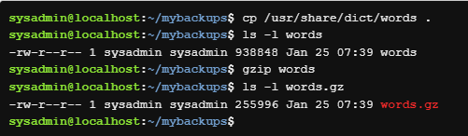

Вище наведено приклад стискання gzip

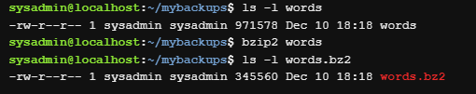

Вище наведено приклад стискання bzip2

У bzip2 стиснуло на 636018, а gzip на 682852 . Звідси можна зробити висновок що ефектніше стискання у bzip2 ніж у gzip.

Але gzip швидший ніж bzip2

На мою думку краще використовувати, якщо потрібно найефективніше то bzip2, а якщо потрібно найшвидше то gzip.

4.*Опишіть програмні засоби для стискання та архівування, що можуть бути використані у вашому мобільному телефоні.

***5.*Опишіть та порівняйте програмні засоби для стискання та (де)архівування даних у ОС сімейства Windows.***

|  |  |  |  |  |
| --- | --- | --- | --- | --- |
| Програма | Тип стискання | Швидкість | Ефективність стискання | Інтерфейс та функціонал |
| WinZip | ZIP | Середня | Середня | Інтуїтивний, різноманітні опції |
| WinAR | RAR | Середня | Висока | Потужні інструменти, широкі можливості |
| 7-Zip | 7z | Швидка | Висока | Простий, потужний, розширені функції |
|  |  |  |  |  |

***6.**Поясніть яким чином стиснення та архівування даних може бути використано для резервування даних. В яких ще задачах системного адміністрування воно може бути використано.***

Стиснення та архівування даних може бути використано для резервування даних

* зменшити місце, що дає в свою чергу використовувати простір для більшої кількості даних
* зменшити швидкість передачі даних , дасть змогу швидше передавати данні
* об'єднати багато файлів у один архів , що полегшить зберігання файлів

Стиснення та архівування даних також може бути використано в інших задачах системного адміністрування, таких як:

* Доставка програмних засобів
* Архівування журналів і логів:
* Розповсюдження вмісту веб-сайтів:
* Резервне копіювання конфігурацій та даних:

7.**Яке призначення директорії файлу /dev/null?